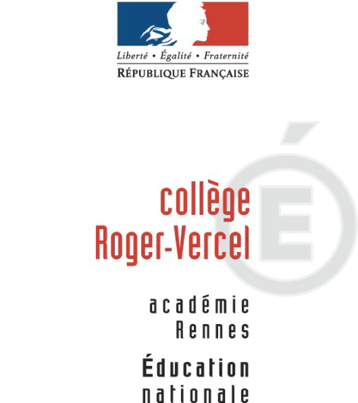
LISTE DES FOURNITURES SCOLAIRES
RENTRÉE SCOLAIRE 2025-2026

DISPOSITIF ULIS

Chaque élève sera en possession d’un cartable solide et léger, pouvant être porté en sac à dos et muni de bandes retro-réfléchissantes ainsi que d’un sac en toile pour les affaires de sport.

- un cahier petit format 48 ou 96 pages couverture plastifiée incolore (cahier de liaison)
- une trousse complète : 4 stylos billes de 4 couleurs, 2 crayons à papier, plusieurs tubes de colle, une gomme, des ciseaux, une règle 30 cm non souple, une équerre, un compas, un taille crayon, 4 surligneurs, du Blanco (type « souris »).
- 2 grands classeurs (pour les nouveaux élèves) ou 1 grand classeur (pour les élèves déjà présents l’an dernier) avec 6 intercalaires A4+
- des copies simples grand format, grands carreaux, blanches et perforées.
- 1 cahier de brouillon
- 30 pochettes plastiques transparentes
- une pochette à élastique avec rabats (porte-documents)
- 1 agenda
- une boîte de feutres (12)
- une boîte de crayons de couleur (12)
- 1 grand cahier 24 x 32cm, grands carreaux, 96 pages
- 1 ardoise blanche + 1 feutre à ardoise
- pour les nouveaux élèves : 1 petit cahier 22 x 17cm, grands carreaux, 96 pages

Tous les élèves de l’ULIS participent aux cours d’arts plastiques, d’EPS et de musique, dont voici la liste de fournitures :

Arts plastiques :

1 cahier format au choix – 1 pochette de papier à dessin (24x32 – 180 grammes minimum) – 1 pochette feuilles de papier à dessin feuilles de couleur (24x32 – 180 grammes minimum) – 1 pochette feuilles de papier calque – 1 crayon HB -1 crayon 2B – 1 crayon 3B ou 4B ou encore mieux 6B – 1 POCHETTE de 10 ou 12 feutres couleur – 1 pochette de 10 ou 12 crayons de couleur–1 pochette de 10 ou 12 feutres- 3 feutres noir : 1 marqueur-1 médian-1 fin --1 règle plate de 30 cm – 1 gomme blanche tendre- Tubes gouaches : 3 couleurs primaires +noir +blanc minimum(pas la marque tempera) -1 plume- 1 porte plume – un flacon d’encre de chine – chiffon (un morceau de tissus recyclé ainsi) – une pochette cartonnée 21x29.7 pour constituer une « banque » de documents personnels.

EPS :

Les élèves devront revêtir une tenue spécifique lors de chaque séance d’EPS. En conséquence, ils devront se changer avant et après chaque cours. Cette tenue de sport devra être adaptée aux activités proposées, au lieu de pratique et à la météorologie.
Cette tenue ne devra pas être sophistiquée. Elle devra être correcte et couvrante. Eviter les vêtements de marque ou les chaussures trop onéreuses de même que les survêtements de couleurs trop claires.
Prévoir de vraies chaussures de sport (lacées, avec voûte plantaire, semelles amortissantes).
Il sera impératif de ne pas emmener d’objets de valeur. Les bijoux ou percing devront être retirés.
Les élèves ayant absolument besoin de porter leurs lunettes devront prévoir une boite solide et des lunettes incassables.
Activité natation (pour les 6ème uniquement) : bonnet obligatoire, slip de bain (caleçon et/ou bermuda sont interdits), un gel douche et un poncho de bain pour se changer
Déodorant aérosol interdit.
Pour la piscine, le bonnet de bain est obligatoire ainsi que la douche (prévoir le savon).

Musique : 1 porte vue (60 à 80 vues soit environ 30 à 40 pochettes)

Le matériel demandé dans la classe de référence de chaque élève du dispositif ULIS sera fonction des matières suivies par l’élève (plus de précision courant juin).
Des compléments à cette liste pourront être demandés en septembre dans certaines matières.

Bonne année scolaire !


